ZGŁOSZENIE UDZIAŁU | TEILNEHMERANMELDUNG
3 POLSKO-NIEMIECKI FESTIWAL Cedynia na okrągło 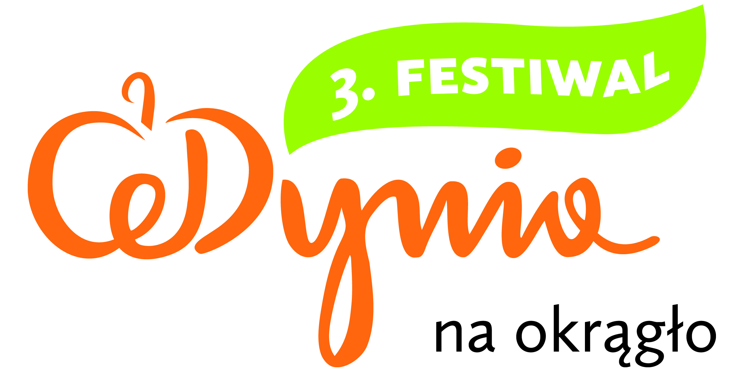
3. Deutsch-Polnisches Festival Rund um Cedynia
30.09.2017 (sobota | Sonnabend), pl. Wolności, Cedynia
imię i nazwisko do kontaktu
Vor- und Nachname der Kontaktperson
nazwa firmy, instytucji, organizacje Bezeichnung der Firma, der Institution, der Organisation
adres | Adresse
tel./ email | Tel./ E-Mail

Rodzaj stoiska | Art des Standes
opis prezentowanego rzemiosła / produktów, etc.
Beschreibung des vorzuführenden Handwerks / der Produkte, usw.
sprzedaż produktów |Verkauf der Produkte pokaz / warsztaty Vorführung / Workshop

Powierzchnia całkowita stoiska m2
Standfläche insgesamt m2
Posiadane wyposażenie | Eigene Austattung
Potrzeby ze strony organizatora | Erforderliche Ausrüstung seitens des Veranstalters
Zgłoszenie proszę przesłać na adres sekretariat@ckcedynia.pl Przyjęcie „Zgłoszenia” potwierdzimy mailem lub telefoniczne.
Die Anmeldung bitte an die Adresse: sekretariat@ckcedynia.pl senden
Die Annahme der „Anmeldung” werden wir per E-Mail oder telefonisch bestätigen.
Kontakt: Cedyński Ośrodek Kultury i Sportu, 74-520 Cedynia, pl. Wolności 4, tel. 91 41 44 131

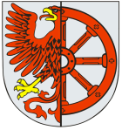Gmina Cedynia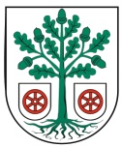 Bad Freienwalde 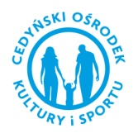
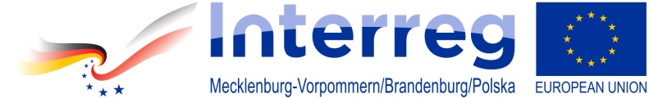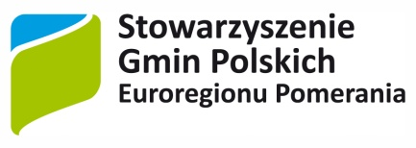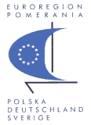

Projekt „Polsko-Niemiecki Festiwal Cedynia na okrągło. Polsko-Niemieckie dożynki w Golicach” jest dofinansowany przez Unię Europejską ze środków Europejskiego Funduszu Rozwoju Regionalnego oraz budżetu państwa (Fundusz Małych Projektów w ramach Programu Współpracy Interreg V A Meklemburgia-Pomorze Przednie / Brandenburgia / Polska w Euroregionie Pomerania)
Das Projekt „Deutsch-Polnisches Festival Rund um Cedynia. Deutsch-Polnisches Erntedankfest“ wird von der Europäischen Union aus dem Europäischen Fonds für Regionalentwicklung und vom Staat (Fonds für kleine Projekte im Rahmen des Programms für die Zusammenarbeit Interreg V A Mecklenburg-Vorpommern / Brandenburg / Polen in der Euroregion Pomerania) mitfinanziert.

